- 安装git
默认可能是master，改成选main这个分支
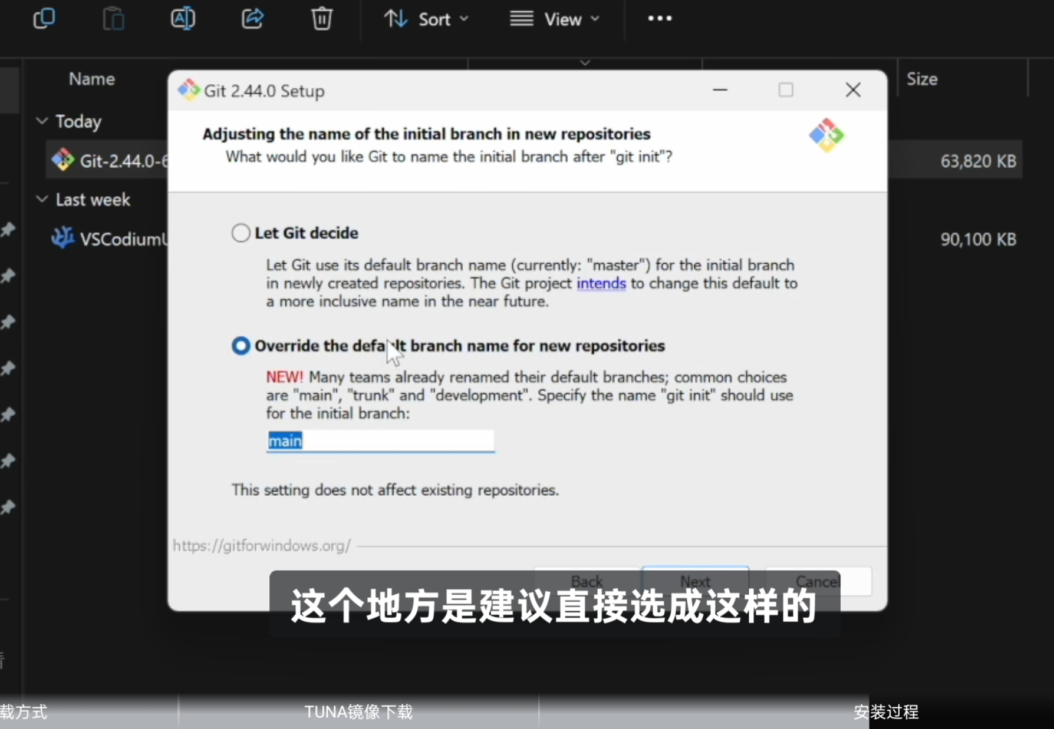
- 打开Git bash
- cd切换到想要存放项目的本地目录
- git clone https://github.com/KKYYXX/longmen.git
- 如果首次使用git需要配置（邮箱最好和github注册的信息一致）：
git config --global user.name "用户名"
git config --global user.email "邮箱地址"
- cd 克隆的仓库名称，然后执行git remote -v检查是否有fetch和push两行代码，有的话就是克隆成功了。
- 拉取最新代码：git pull origin main,然后就可以在本地修改代码了
- 写完代码后仍然在刚才的目录下执行git add . (add和英文句点之间有空格)表示添加当前目录下所有文件
- 执行git commit -m“备注说明修改了什么”
- 执行git push origin main表示将写好的代码推送到仓库中，完成。

*之后每次要写代码、推送代码到仓库就进行5678的操作

